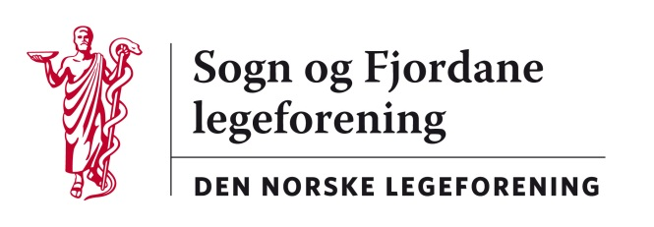

Referat frå styremøte torsdag 15. desember 2016 Sunnfjord Hotell 17.00-20.00

Oppmøte:
Ronny Cassells
Ola Hjelle
Jens Evjensvold
Jan Ove Tryti
Rune Olsen
Tor Vidar Myklebust

Sak 21/16: Godkjenning av referat frå styremøtet 17. august 2016.

Sak 22/16: Signering av årsmøteprotokoll, og konstituering. Brønnøysundsregisteret er oppdatert. Rune Olsen vert nestleiar.

Sak 23/16: Nytt frå styremedlemma, runde rundt bordet

Sak 24/16: Høyringar og uttalar

Sak 25/16: Sponsorsøknad frå GLOBVAC. Åvslås då dette anses utanfor vårt fokusområde.

Sak 26/16: Regionutval Vest vert diskutert. Dette utvaler har hatt liten aktivitet siste åra. Ronny Cassells har delteke på eit møte i Bergen i år. Utvalet er under revitalisering no.

Sak 27/16: Møteplan.
- Styremøter:
  - Torsdag 9. februar
  - Torsdag 30. mars
  - Torsdag 11. mai
  - Torsdag 15. juni
  - Torsdag 24. august

Sak 28/16: Fastsetjing av årsmøtedato og kurs på haustmøtet
  - 9. september 2017
  - Forslag til kurs i 2017
    - Teamleiing
- Palliasjon
  - http://karevold.no/

Sak 29/16: Ymse

- Vi i styret vil jobbe med følgande i 2017.
  - Vidareutdanning
  - Organisasjon
  - Ledelse

- Styret til Sogn og Fjordane legeforening
- Leiar: Ronny Cassells, fastlege Florø

- Styremedlemmer: Rune Olsen, LIS psykiatrisk klinikk, Førde
- Marit Innerby Isaksen, fastlege Sogndal

- Varamedlemmer: Hilde Haldorsen, fastlege Stryn
Annelise Skeie, fastlege Sogndal

- Yrkesforeningane har meldt inn følgande representantar til styret, etter avheldne val:
- Ylf: Torgeir Folkestad, avd for akuttmedisin, Førde
- Vara: Ingrid Enevoldsen, ØNH avd Førde
- OF: Ola Arne Hjelle, ØNH avd Førde
- Vara: Jens Ola Evjensvold, kir.avd, Førde
- AF: Tor Vidar Myklebust, fastlege Naustdal
- Vara: Sharline Riiser, fastlege Sogndal
- Samfunnsmedisinerne: Jan Ove Tryti, fastlege Sogndal
- PSL og Norske arbeidsmedisiners foreining har ikkje meldt inn representantar.

- Valkomiteen
- Linda Svori, ass.fylkeslege
- Siri Sandvik, overlege BUP Nordfjord
- Tor Christopher Fink, overlege psykiatrisk klinikk, Førde

- Kurskomiteen
- Annelise Skeie, fastlege Sogndal (2013-2017)
- Rune Nordpoll ?
- Anita Sørheim ?
- Nye medlemmer for perioden 2015-2019:
- Valborg Gimmestad Mardal, fastlege Gloppen
- Hallvard Seljesæter, fastlege Førde
- Sharline Riiser, LIS Lærdal/fastlege Sogndal

Ronny Cassells
Leiar

